«Время возможностей» расширяет виды поддержки столичных предпринимателей
16.06.2025
Помощь получат предприниматели, которым одобрили заявку на участие в спецпроекте.
Для участников спецпроекта «Время возможностей» государственное бюджетное учреждение «Малый бизнес Москвы» (МБМ) подготовило в подарок набор инструментов от лидеров рынка – «Бизнес-бокс». Эти инструменты помогут в продвижении бизнеса, его развитии, поиске персонала и улучшении предпринимательских навыков.
«Спецпроект “Время возможностей” помогает предпринимателям раскрыть потенциал своего бизнеса. Участники проводят мероприятия и готовят спецпредложения, а также получают дополнительные бонусы в виде “Бизнес-боксов” — инструментов для продвижения и развития своего дела», — рассказала Кристина Кострома, руководитель столичного Департамента предпринимательства и инновационного развития.
В разделе «Реклама и продвижение» предприниматели получат комплексную поддержку для цифрового маркетинга: бонусные средства на запуск контекстной рекламы и размещение объявлений на интернет-площадках, доступ к конструктору сайтов, сервису электронных рассылок и инструментам аналитики для работы с маркетплейсами. Участники также могут воспользоваться услугами по оформлению запоминающегося телефонного номера, пакетами СМС-сообщений для информирования клиентов, готовыми решениями для интеграции с сайтом и системами управления клиентской базой, а также экспертным анализом товарных знаков. Кроме того, им будет доступно профессиональное сопровождение первых продаж на крупнейших торговых онлайн-платформах с полной поддержкой процесса оформления товарных позиций.
В образовательном блоке находятся онлайн-курсы по предпринимательству, сервис с краткими изложениями лучших бизнес-книг и цифровая библиотека бизнес-литературы. С их помощью предприниматели смогут улучшить управленческие, маркетинговые и финансовые навыки без отрыва от работы.
Участников проекта также ждет бесплатный доступ к размещению вакансии на ведущей российской платформе по поиску сотрудников. Эта опция поможет найти квалифицированных специалистов и сформировать сильную команду для развития дела.
Получить набор бесплатных инструментов летний «Бизнес-бокс» смогут предприниматели, которым одобрили заявку на участие в проекте «Время возможностей». Чтобы присоединиться, необходимо организовать на своей площадке бесплатное мероприятие, подготовить акцию или предоставить скидку не менее 25 процентов на товары или услуги и заполнить анкету.
Государственное бюджетное учреждение «Малый бизнес Москвы», подведомственное столичному Департаменту предпринимательства и инновационного развития, помогает людям открывать и развивать свое дело в столице. В центрах услуг для бизнеса каждый может узнать о финансовых и нефинансовых мерах государственной поддержки.
Для предпринимателей проводят бесплатные обучающие и деловые мероприятия: форумы, семинары, тренинги и конференции. Они помогают повысить профессиональные компетенции и найти единомышленников. Получить консультацию по вопросам открытия и ведения бизнеса, а также более подробно узнать об актуальных мерах поддержки предпринимателей в Москве можно на портале МБМ и по телефону: +7 495 225-14-14.
Поддержка предпринимателей осуществляется в рамках реализации федерального проекта «Малое и среднее предпринимательство и поддержка индивидуальной предпринимательской инициативы», входящего в состав нацпроекта «Эффективная и конкурентная экономика», а также стратегии Мэра Москвы по поддержке столичного предпринимательства.
Проект «Лето в Москве» — главное событие сезона. Он объединяет самые яркие мероприятия столицы. Ежедневно во всех районах города проходят благотворительные, культурные и спортивные события, большинство из которых бесплатные. Проект проводится во второй раз, и новый сезон станет более насыщенным: к традиционным фестивалям и мероприятиям прибавятся новые — оригинальные и красочные.
Частью проекта «Лето в Москве» является спецпроект «Время возможностей» для предпринимателей, в рамках которого они могут рассказать о своем бренде, привлечь новых клиентов и найти единомышленников.
Оперативно узнавайте главные новости в официальном телеграм-канале города Москвы.
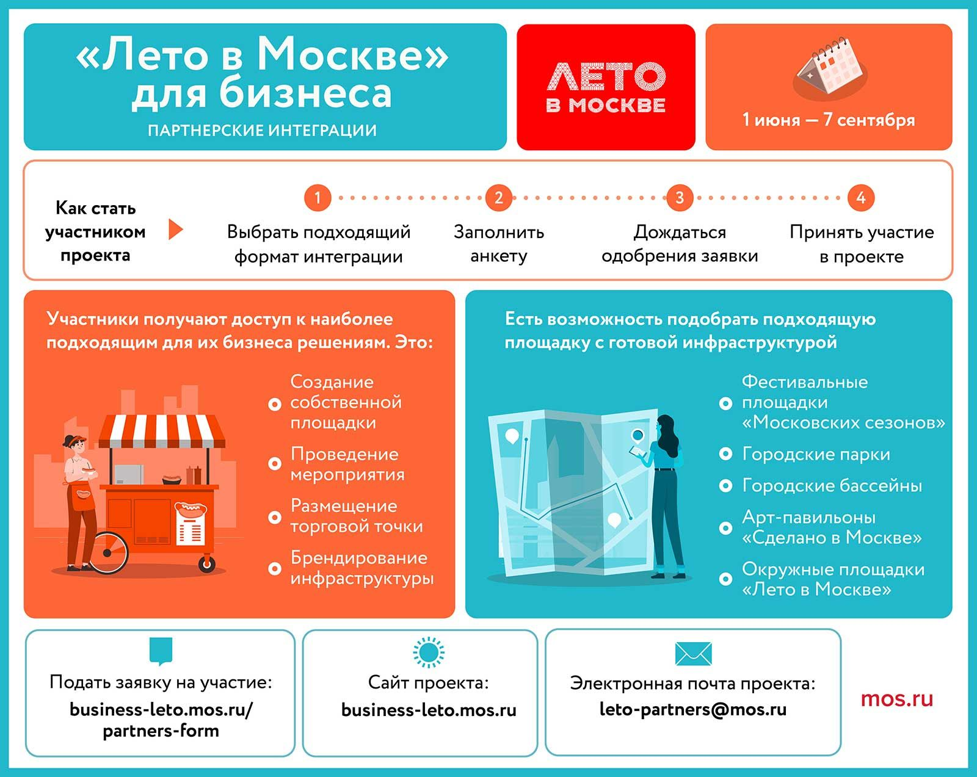

Адрес страницы: http://zyablikovo.mos.ru/the-consumer-market-and-services/subektam-malogo-i-srednego-predprinimatelstva/konsultatsionnaya-podderzhka/detail/13032334.html
Управа района Зябликово города Москвы

